别人落难他富贵？罗冠聪“富游”倡独？

原姿晴 [有理儿有面](javascript:void(0);)

**有理儿有面**

微信号 youli-youmian

功能介绍 你说是不是

2021-12-24[原文](https://mp.weixin.qq.com/s?__biz=Mzg3MjEyMTYyNg==&mid=2247549158&idx=2&sn=5229d668dfee081fe0f34dc61e76c84b&chksm=cef65493f981dd85b73edc1987e0a7f69dee785bfee3488c5e72b9fd48e4dde750c638aa0446&scene=27#wechat_redirect&cpage=15) 发表于

收录于合集





**全文共1163字，图片1张，预计阅读时间为7分钟。**

**本文转自港人讲地**



▼

本文作者：原姿晴   香港传媒人

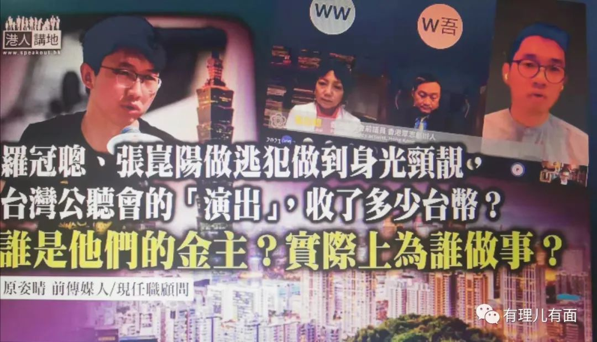

通缉犯罗冠聪继早前参与所谓“美国民主峰会”之后，近日又联同张昆阳，出席中国台湾地区立法院的公听会，题为“香港的走向以及台湾的对应”。藉口跑“国际线”而潜逃的罗冠聪，实质只是“逃犯”一名，为何得到台湾如此礼遇？罗冠聪讲了一番“中国威胁论”后，就转入“正题”，主要有两大点，一是想推动台湾与香港、维族、藏族“人权运动”的国际协作，即是想搞“四独合流”；第二是要求台湾修法，让在台港人取得居留权甚至入籍。

**罗冠聪的金主是谁？**

做逃犯做到身光颈帅、周游列国，大家应该要先问罗冠聪及张昆阳几条问题，他们说为香港人做事，但实际上为谁做事？他们轻轻松松在外国生活，到底钱从何来？今次台湾公听会的“演出”，又收了多少台币？谁是他们的金主，他们口中说要为港人争取权益，但实际上是为他们的金主甚或别国争取政治利益？

上次峰会发言，罗冠聪就说峰会前有先与华盛顿人权组织商量内容；今次台湾的会议他抛出“四独合流”，又是与谁人商讨后得出的结果？正如有政坛高人指出，在西方国家眼中，罗冠聪是有特别任务的人。今次他的任务，难道是向台湾当局“传西方圣旨”，支持他们继续走“台独”、反中路线？

**台湾得把口港人移民碰钉**

大家要留意一点，明年底台湾将会办九合一选举，坊间将选举视为台湾地区领导人蔡英文的中期考试、大选前哨战。今次听证会，台湾议会邀请罗冠聪等黑暴政客参加，必定是另有盘算，或许是民进党又想吃香港“手足”“人血馒头”，重演上次大选的戏码，借炒作“香港议题”捞取选票。但千算万算，却算漏了“著草”台湾的港人及“香港移民”，张昆阳竟公开促请台湾放宽港人移居或入籍政策，侧面揭穿了台湾蔡英文政府的伪善和虚伪，港人移居或入籍政策，侧面揭穿了台湾蔡英文政府的伪善和虚伪，港人移民频频碰钉，“手足”怨声载道。

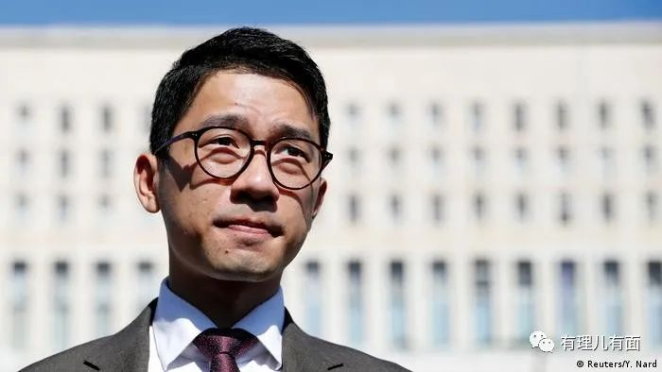

蔡英文当初说要与港人并肩同行，但前年8月台湾就宣布加强移民审查，但凡大陆出生的港人，据报甚至是不论“黄蓝”政见，一律要受跨部门审查；根据台湾的规定，申请移民者若曾犯罪、或有参与恐怖活动、有危害公共秩序或安全的往绩，甚或曾任职港澳投资的机构或新闻媒体，一律无得留底。说起来，香港“手足”真的很难过关了。今年6月，台湾又一再收紧政治审查，曾任香港公务员、宣誓效忠港府者，均要申报及面临审查。可能张昆阳也见势色不对，没有BNO的年轻“手足”被怂恿到台湾，却迟迟得不到居留权。为免他们鼓噪，只好向台湾当局争取吧！至于台湾方面，在没有利益的前提下，为何要优待港人？

罗冠聪这些西方代理人甘愿成为棋子，说穿了都是为了延续自己的政治生命。他们在外国势力的支持下，把谎言不断复制，成为美西方打压及制裁香港和国家不同企业和官员的借口，这些现代汉奸，我们当然鄙视，但也要小心他们的言论影响我们少不更事的年轻人，必须警惕。

**图片源自网络**





**关注公众号：**

**有理儿有面**

**理   性｜   揭   秘｜   探   讨**







导航

### 精选留言

用户设置不下载评论